**CUESTIONARIO DE LA BUENA FORMA**

Una vez contestado el cuestionario, deberán enviarlo a través del foro de consultas para que sea recibido por la tutora del curso. Para ello, deberán ingresar a “Foros”.

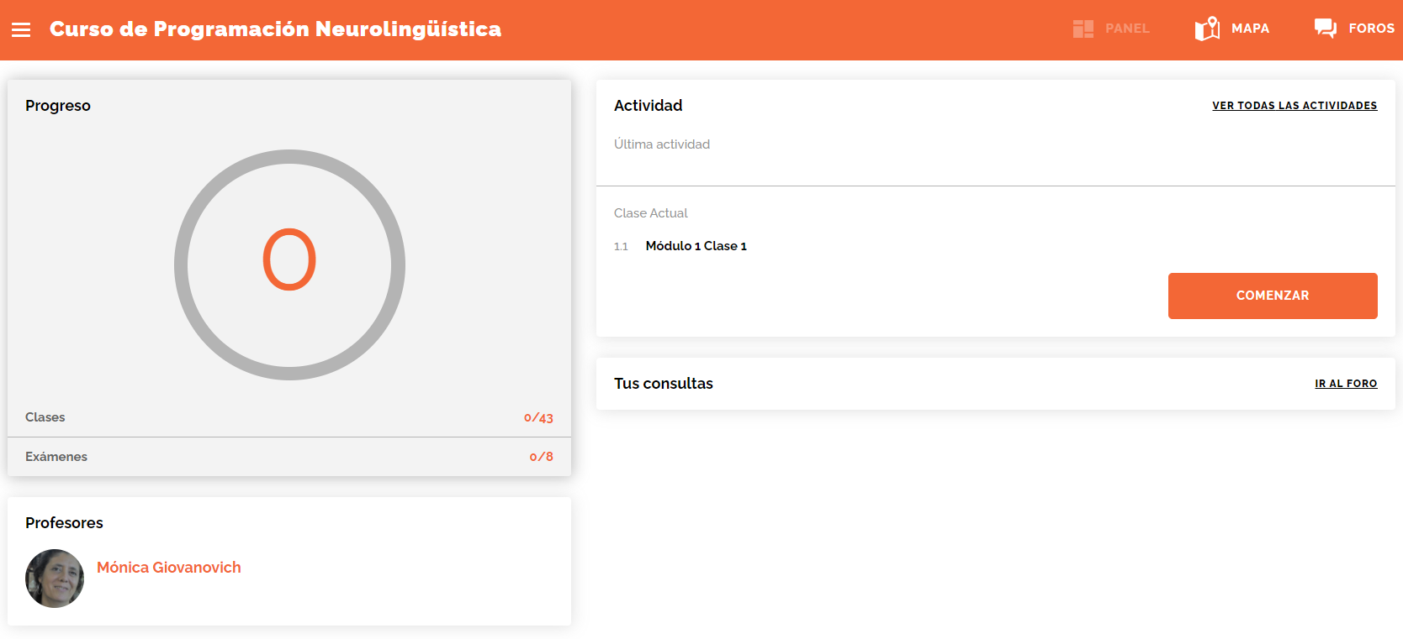

Y luego a “Consultas sobre contenidos”.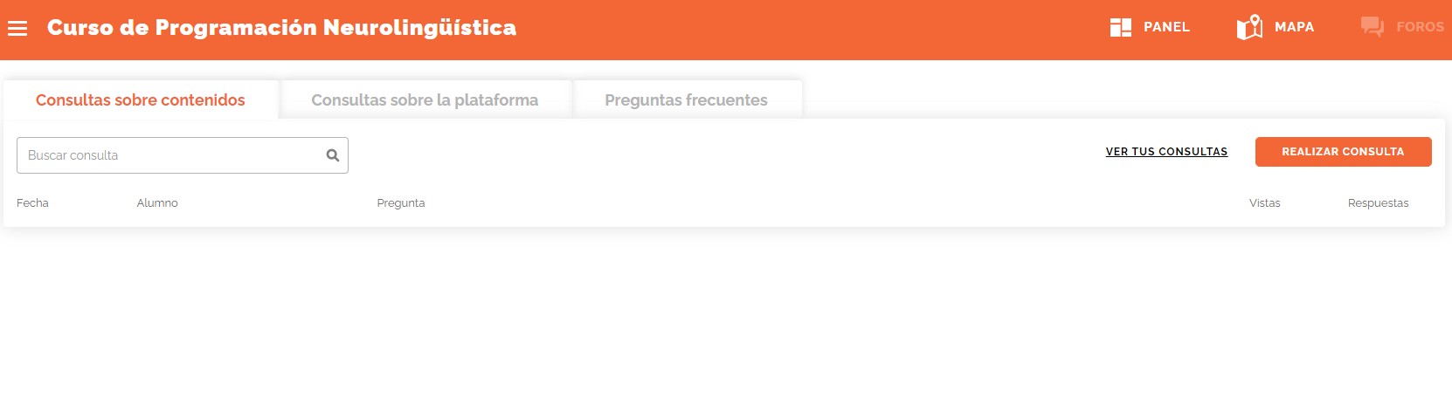

Una vez dentro del foro, deberán hacer clic en “Realizar consulta” y adjuntar el archivo haciendo clic en” ADJUNTAR ACRHIVO”

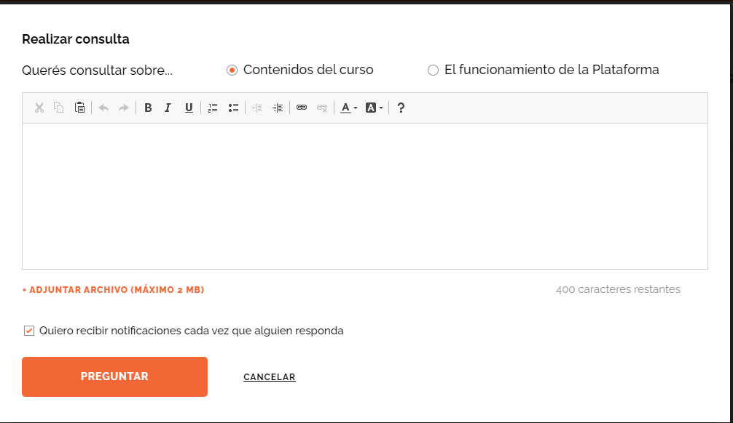

Y finalmente, hacer clic en “preguntar”

**PARA LOGRAR OBJETIVOS**

1. ¿Qué quieres lograr? Tengo un trabajo en relación de dependencia y me gustaría dejarlo en algún momento, me puse como plazo cuando cumpla 45 años, pero hay días que me parecen una eternidad.
2. ¿Depende de vos? Si depende de mi
3. ¿Cuál será el resultado al alcanzar el objetivo? Contar con más tiempo para mí y mi familia y los proyectos que estamos llevando adelante con mi esposo.
4. ¿Cómo sabrás cuando lo hayas logrado? Cuando tenga ingresos que compensen mi sueldo actual y pueda afrontar los pagos.
5. ¿Qué verás, oirás y sentirás cuando hayas alcanzado tu objetivo? Espero que paz, alegria y satisfacción.
6. ¿Cuándo, dónde y con quién quieres lograr tu objetivo? ¿Hay algún momento en que no lo desees? Cuanto antes, pero pongamos como fecha específica a mis 45 (tengo 41). Con quien, con mi marido. No recuerdo si existe algún momento en que no lo desee.
7. ¿De qué manera lograr este objetivo cambiará tu vida? Tendré más tiempo para dedicar a otros proyectos que tenemos como emprendedores y sobre todo más tiempo para disfrutar de las actividades con mis hijos y conmigo misma.
8. ¿Con qué recursos cuentas para alcanzar el objetivo? Tenemos varios proyectos algunos redituables, otros no tanto, que creemos que en el futuro me permitirán dejar mi empleo
9. ¿Qué necesitas para lograrlo? Terminar de organizar esos proyectos que ya están funcionando para poder delegar más y darle dedicación a la parte estratégica para poder expandirlos.
10. ¿Qué te impide alcanzarlo? La falta de tiempo.
11. ¿Cómo sabrán los demás que alcanzaste tu objetivo? Cuando renuncie a mi empleo actual.
12. ¿Cuál será el primer paso para lograr tu objetivo? Sistematizar el kiosco que es el proyecto que tenemos más desorganizado, que, si bien parece que es el más rentable, hay que analizar bien los numero para saber en qué estamos fallando o que se nos está escapando que al no estar sistematizado no podemos detectarlo.
13. ¿Cuáles serán los siguientes? Analizar y tomar decisiones en base a lo que nos arrojen los numero que reflejen estos sistemas.